# СПЕЦИФИКАЦИЯ

## Введение

* 1. Обзор

Целью спецификации является предоставление разработчику или пользователю представления о продукте, его возможностях, функционале.

* 1. Объём проекта: краткое описание проекта.

Данное приложение – инструмент для удобного менеджмента сотрудников, маршрутов для транспортных компаний и частных лиц.

* 1. Обзор продукта: краткое описание каждого раздела

Системная среда: общее описание, при помощи каких инструментов будет реализован функционал продукта.

Спецификация функциональных требований: подробное описание, из чего состоит продукт.

Требования к интерфейсу: общее описание требований к возможностям интерфейса проекта.

Функциональные требования: описание того, как должна работать система со стороны пользователя.

Нефункциональные требования: описание того, что нужно сделать, чтобы реализовать функциональные требования.

## Общее описание

* 1. Системная среда

Проект разработан на основе WPF C#, с использование базы данных SQLite.

* 1. Спецификация функциональных требований

Окно “Отдел кадров”:

Предназначено для просмотра таблицы сотрудников.

Окно содержит в себе:

* столбцы “Идентификатор”, “Фамилия”, “Имя”, “Отчество”, “Дата рождения”, “Номер телефона” и “Отдел”;
* поле ввода сверху посередине “Поиск” – предназначен для поиска сотрудников;
* кнопка сверху справа “Обновить” – предназначена для обновления таблицы сотрудников;
* кнопка справа снизу “Выгрузить таблицу” – предназначена для открытия окна “Выгрузить таблицу”;
* кнопка слева снизу “Добавить работника” – предназначена для открытия окна “Добавить работника”;
* в правом верхнем углу 3 кнопки – “Свернуть”, “Развернуть” и “Закрыть”;

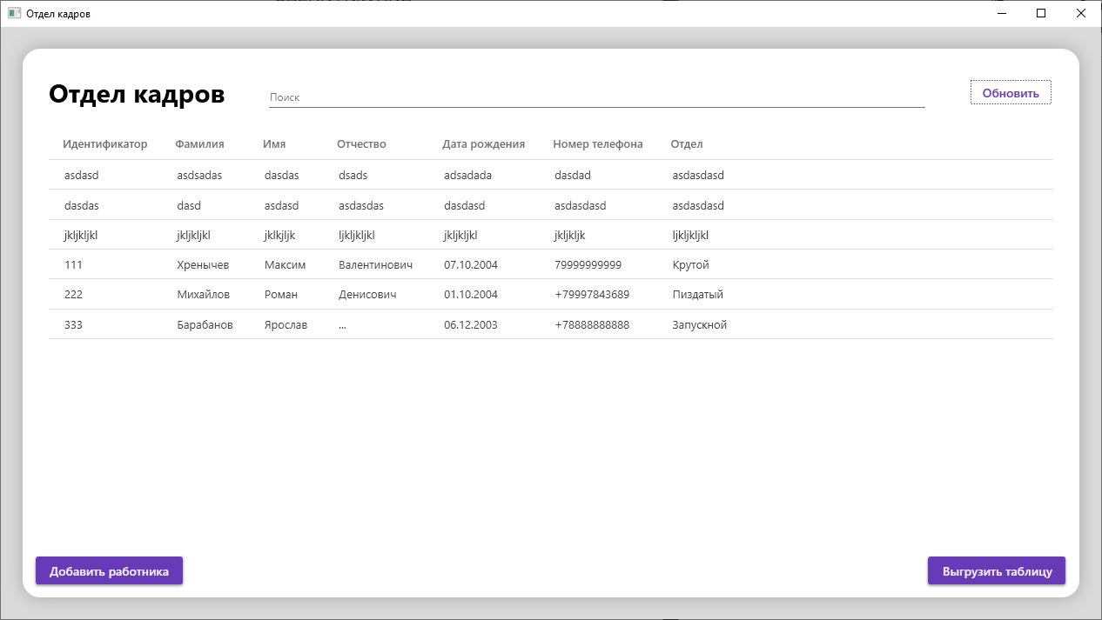

Рисунок 1. Окно “Отдел кадров”.

Окно “Добавить работника”:

Предназначено для добавления сотрудников.

Окно содержит в себе:

* поля ввода “Идентификатор”, “Фамилия”, “Имя”, “Отчество”, “Дата рождения”, “Номер телефона” и “Отдел”;
* снизу посередине кнопка “Добавить” – предназначена для подтверждения пользователем введённых данных и занесением их в БД, после этого окно закрывается;
* в правом верхнем углу 3 кнопки – “Свернуть”, “Развернуть” и “Закрыть”.

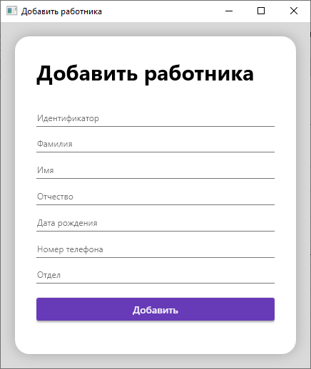

Рисунок 2. Окно “Добавить работника”.

Окно “Выгрузить таблицу”:

Предназначено для экспорта таблицы сотрудников в формате .xlsx или .json.

Окно содержит в себе:

* Снизу слева кнопка “Excel” – предназначена для экспорта таблицы в формате .xlsx, после этого окно закрывается;
* Снизу справа кнопка “JSON” – предназначена для экспорта таблицы в формате .json, после этого окно закрывается;
* В правом верхнем углу кнопка “Закрыть”.

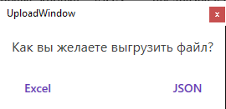

Рисунок 3. Окно “ Выгрузить таблицу”.

## Технические требования

* 1. Требования к интерфейсу: общее описание требований к возможностям интерфейса проекта.

Интерфейс должен быть понятным и эргономичным, не иметь лишних деталей. Каждое окно должно предоставлять только ту информацию, для которой оно предназначается. Должна осуществляться удобная навигация между окнами.

Должен быть поиск сотрудников и их сортировка.

* 1. Функциональные требования:

Функциональные требования:

Отдел кадров работает с персоналом, для минимальной работы отдела в системе необходимо добавить следующие возможности.

* Добавлять в базу предприятия, новых сотрудников;
* Просматривать информацию о всем персонале предприятия;
* Просматривать информацию о конкретном сотруднике

Каждый сотрудник должен иметь следующие свойства:

* Короткий ид работника (не ID записи в бд);
* Фамилия;
* Имя;
* Отчество;
* Дата рождения;
* Контактный телефон;
* Отдел (в который он был нанят/работает)

Так же нужно чтобы отдел кадров мог искать и сортировать работников по этим признакам.